电子科技大学信息与软件工程学院

**实 验 报 告**

学 号 2017221304019

姓 名 唐灿

（实验） 课程名称 JDK使用及Java基础

理论教师 周帆

实验教师 何中海

# 实验一JDK使用及Java基础

## 一、实验目的

熟悉JDK安装和参数方法；熟悉Java的基本结构，变量，数组，数据类型。

## 二、实验内容和要求

1、完成第一章习题5，6编程。

2、完成第二章习题7编程。

3、编写程序，计算一个整数的各位数字之和，例如，整数20170925，则计算并显示2+0+1+7+0+9+2+5的值。

4、打印输出斐波拉契数列。

## 三、实验思考

1）怎么根据需要解决的问题定义类和对象；

2）如何进行高效的Java编程？

## 四、实验开设方式

本实验开设方式为个人实验；实验上机2学时，学生分为一人一组，每人一台PC。

## 五、实验流程

按照实验内容逐步完成。

## 六、关键步骤

1、创建工程

2、编辑程序

3、编译程序

4、调试程序

5、运行程序，分析结果

本实验4个小题目都分别按上述步骤进行。

**实验结果与分析（含重要数据结果分析或核心代码流程分析）**

**1.**第一章习题5.

**public** **class** HelloWorld {

**public** **static** **void** main(String[] args) {

// **TODO** Auto-generated method stub

System.***out***.println("Welcome to Java World!");

}

}

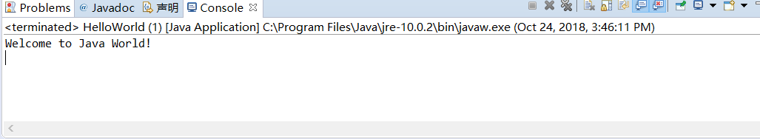

2.第一章习题6

**import** java.applet.*;

**import** java.awt.*;

**public** **class** HelloWorld **extends** ~~Applet~~ {

String str="Welcome to Java applet World!";

**public** **void** paint(Graphics g) {

g.drawString(str,50,50);

}

}

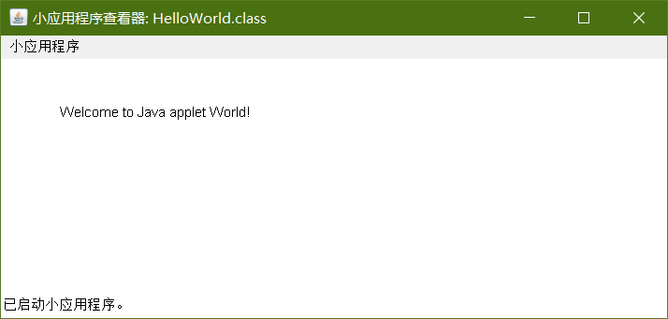

3.第二章习题7

**public** **class** add {

**static** **int** *a*,*b*,*c*;

**public** **static** **void** main(String[] args) {

// **TODO** Auto-generated method stub

**int** number[][]= **new** **int** [10][10];

**for**(*a*=1;*a*<10;*a*++){

**for**(*b*=1;*b*<10;*b*++){

number[*a*][*b*]=*a*\**b*;

}

}

**for**(*a*=1;*a*<10;*a*++){

*b*=1;

**for**(*c*=10;*b*<*c*;*b*++){

System.***out***.print(number[*a*][*b*]+" ");

}

System.***out***.println("\n");

*c*--;

}

}

}

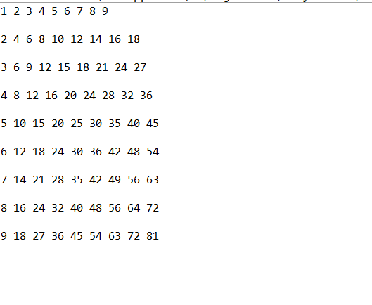

4. 编写程序，计算一个整数的各位数字之和，例如，整数20170925，则计算并显示2+0+1+7+0+9+2+5的值。

**import** java.util.Scanner;

**public** **class** Addtogether {

**public** **static** **void** main(String[] args) {

// **TODO** Auto-generated method stub

Scanner nm = **new** Scanner(System.***in***);

System.***out***.print("输入数值：");

**int** number=nm.nextInt();

String n=number+"";

**int** l=n.length();

**int** sum=0;

**for**(**int** i=l;i>0;i--) {

**int** m=(**int**)(number/Math.*pow*(10,i-1));

number=(**int**)(number%Math.*pow*(10, i-1));

sum+=m;

**if**(i!=1)

System.***out***.print(m+"+");

**else**

System.***out***.print(m+"=");

}

System.***out***.print(sum);

}

}

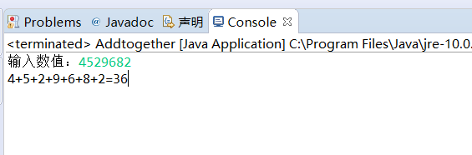

4. 打印输出斐波拉契数列。

**package** fs;

**public** **class** Fs {

**public** **static** **void** main(String[] args) {

// **TODO** Auto-generated method stub

**int** Fs[]=**new** **int** [100];

Fs[0]=1;Fs[1]=1;Fs[2]=2;

**for**(**int** i=4;i<100;i++) {

Fs[i]=Fs[i-1]+Fs[i-2];

}

**for**(**int** i=0;i<100;i++) {

System.***out***.print(Fs[i]+" ");

}

}

}

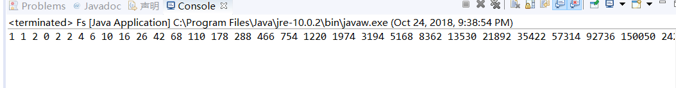

**总结及心得体会：**

基本熟悉和掌握JDK安装和参数方法；熟悉Java的基本结构，变量，数组，数据类型。

**对本实验过程及方法、手段的改进建议：**

无

**报告评分：**

**指导教师签字：**